Taller 2 : Despliegue de un proyecto en GCP

El despliegue de una aplicación en GCP puede variar según la forma en que se realice el despliegue debido a que podemos hacerlo usando el Google SDK Shell o bien a través de la API Cloud Run, entre otras formas. A continuación se describirán los pasos que se siguieron para hacer el despliegue de una app web, a través de la API Cloud Run y su vinculación con el repositorio Github de la aplicación para que cada cambio realizado en el repositorio se vea reflejado en la instancia.

Creación de Ambiente de Trabajo Local
Antes de empezar cualquier configuración establecemos nuestro entorno de trabajo en nuestra maquina local para esto creamos una carpeta donde alojaremos la aplicación;
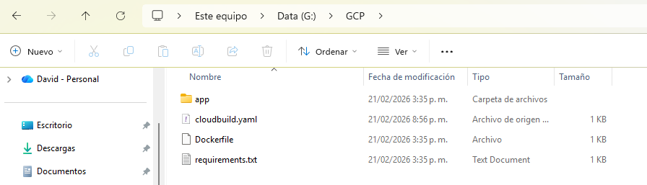
Abrimos una terminal de bash y nos dirigimos a la ruta donde fue creada la carpeta y con los comandos “git init” y “git config –global user.name/mail” iniciaremos nuestro repositorio local y configuraremos el nombre y correo que quedara asociado a nuestros futuros commits.

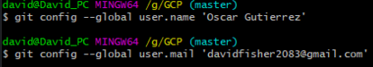
Seguido de esto asociamos nuestro repositorio de Github al cual subiremos nuestros archivos locales con el comando “git remote add origin”.
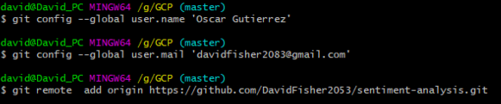

Push a Repositorio GitHub
Una vez nuestro entorno de trabajo local a sido inicializado preparamos todos nuestros archivos a la etapa de stagging con el comando “git add .” y con el comando “git commit -m” realizamos un commit explicando que se trata de la subida de nuestos archivos al repositorio.

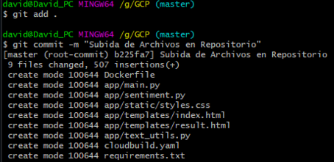
Por utlimo enviamos nuestros archivos con el comando “git push origin”.

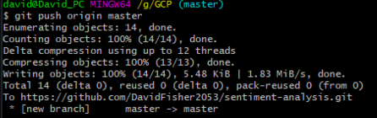

Configuración API en GCP
Iniciamos una sesión en la pagina principal de GCP “https://cloud.google.com/?hl=es”.
Una vez allí crearemos un nuevo proyecto y asociamos nuestra cuenta de facturación.


Luego de haber creado nuestro proyecto nos dirigimos al buscador de GCP y allí escribimos ”APIs y Servicios” para dirigirnos al administrador de APIs de Google Cloud. Luego nos dirigiremos al menú de navegación izquierdo y buscamos la opción Biblioteca.

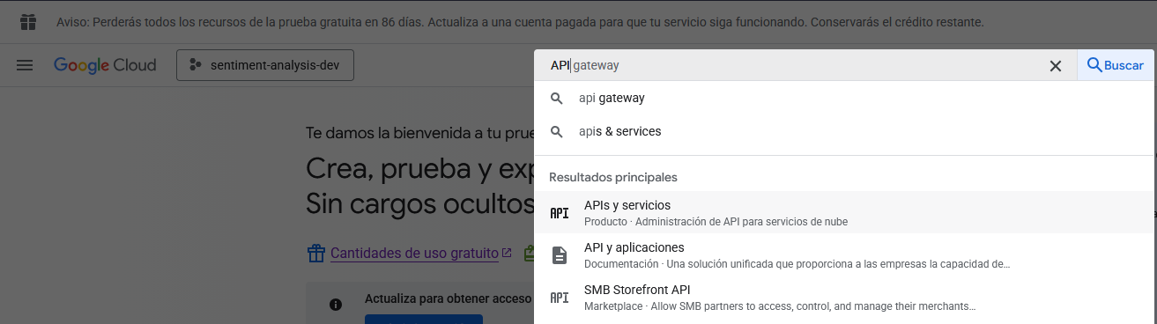
Y en el buscador de ubicamos y habilitamos las APIs “Cloud Natural Language”, “Cloud Run Admin” y “Cloud Build API”.

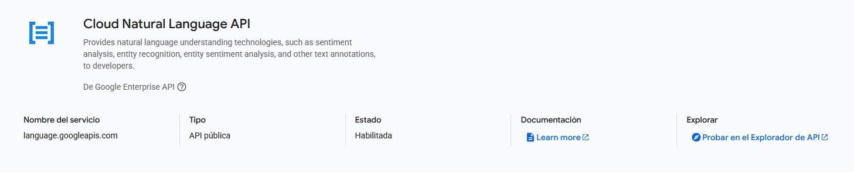
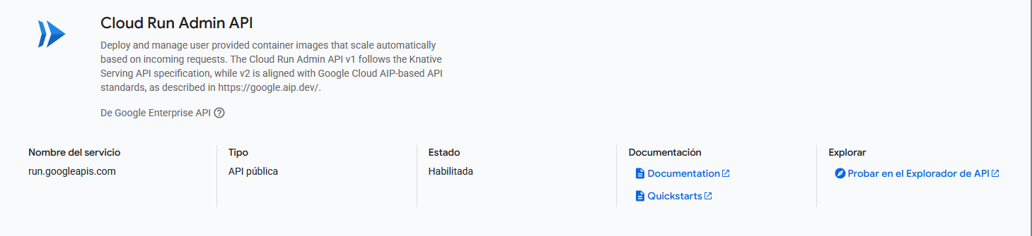

Creación de Instancias
En el buscador de Google Cloud buscamos “Cloud Run” y seleccionamos la primera opción. Esto nos redirigirá a la pestaña “Cloud Run”, allí seleccionamos la opción que nos aparece como “Conecta un repositorio”.

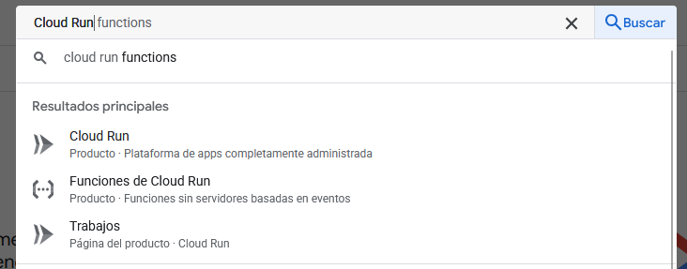
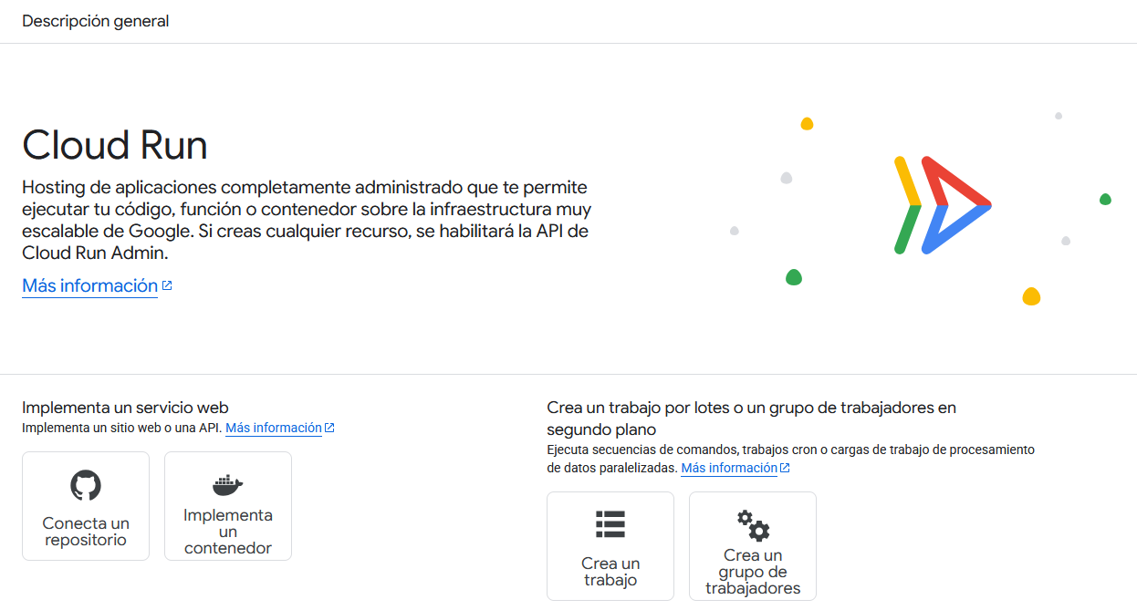
Se nos despliega un formulario y allí seleccionamos la opción “Implementar continuamente a partir de un repositorio” y la opción “Configuración con Cloud Build” donde estableceremos nuestra conexión con el repositorio de Github de la aplicación.
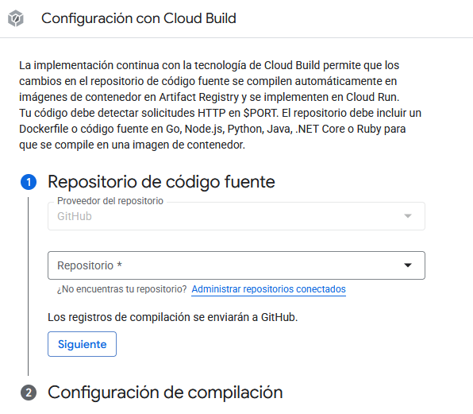
Seguido de terminar este paso configuramos las opciones a continuación del formulario:
  - Nombre del servicio
  - Región para realizar el despliegue
  - Escalamientos de Servicios => Ajuste de escala automático => Numero mínimo 1 – Numero Máximo 2
Finalizamos dando clic en el botón Crear.
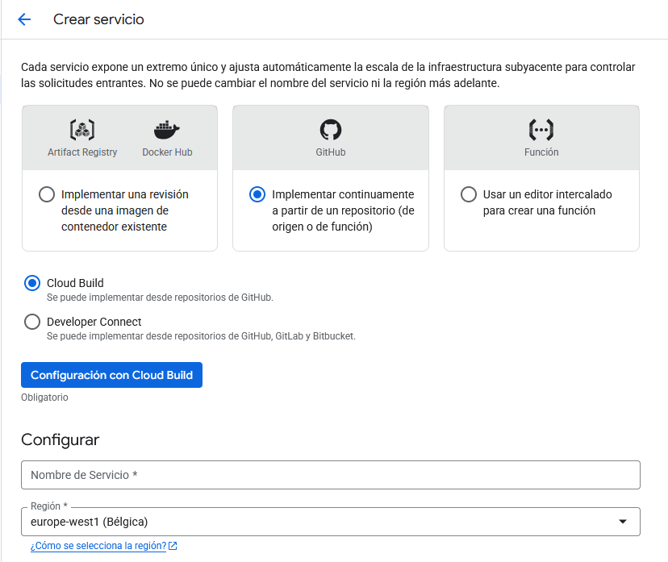
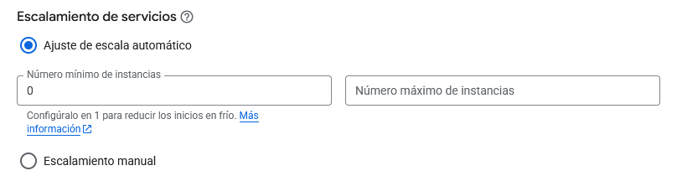

Habilitar Credenciales e Implementar Variables de Entorno
Nos dirigimos a la pestaña de “APIs y Servicios ” seleccionamos la opción Credenciales en el menú de navegación izquierdo.
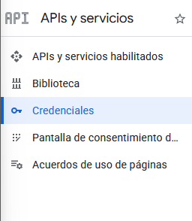
Y en esta pestaña que nos redirige creamos un nueva credencial “ID de cliente de OAuth” damos un nombre a la credencial y con la dirección https de nuestra instancia generada agregamos una URI para “Orígenes autorizados” y “URIs de redireccionamiento autorizados” para habilitar de forma correcta la autenticación de Google.
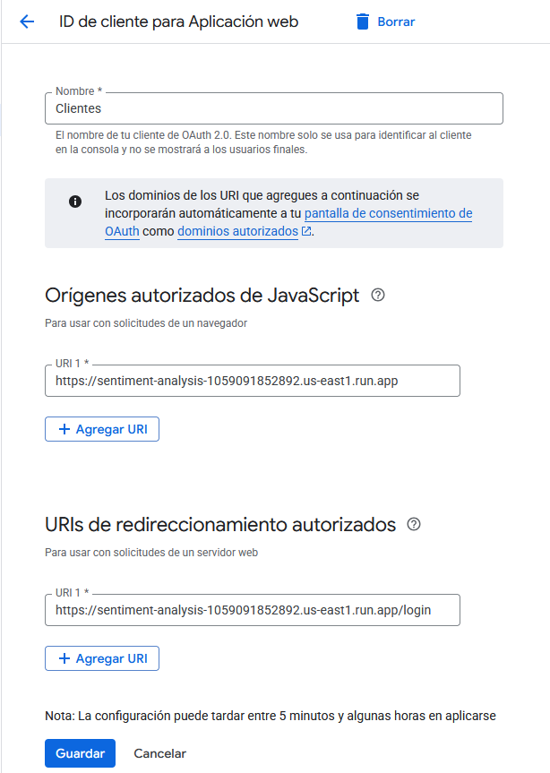
Al terminar de crear nuestra nueva credencial obtendremos un “ID de Cliente Cloud” y un “Secreto de Cliente”.
Nos dirigimos a la pestaña de “Cloud Run” donde seleccionamos nuestra instancia generada anteriormente y damos clic en la opción “Editar e implementar una nueva revisión” esto nos abre un formulario donde podremos editar varias configuraciones de la instancia, nos desplazamos en el formulario y en el bloque “Editar contenedor” en la opción “variables y secretos” agregamos una nueva variable de entorno con el nombre de nuestra variable de autenticación creada en nuestro código de la app (En este caso se llama GOOGLE_CLIENT ID) y como valor los datos que nos genero la credencial configurada anteriormente (ID de Cliente Cloud).
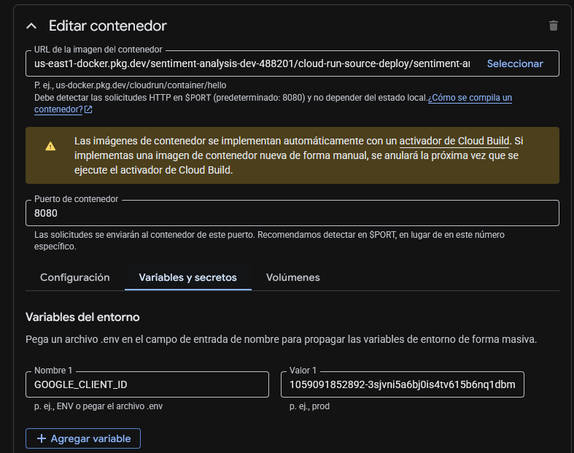
Con todo lo anterior ya configurado guardamos nuestros cambios de la instancia y copiamos la dirección https de nuestro proyecto para abrirla en una nueva ventana de nuestro navegador.

